Маршрутный лист ученика(цы)_____ класса ___________________________________________
Тема: Отбор корней в тригонометрических уравнениях.

11 | Заполните блок-схемы (решение простейших тригонометрических уравнений).  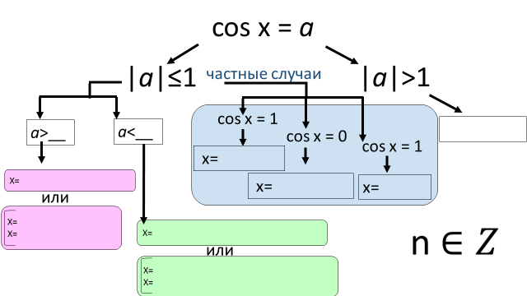  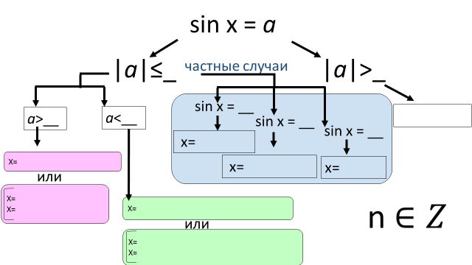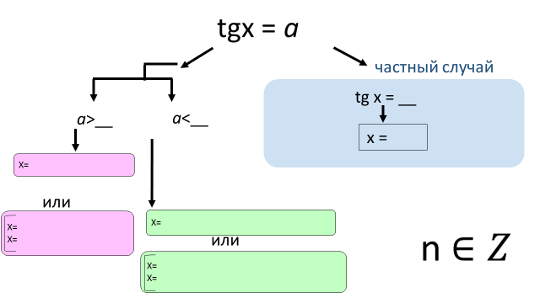  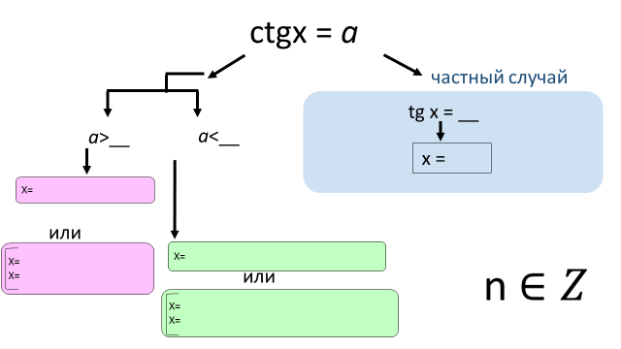
2 | Расставьте знаки тригонометрических функций.  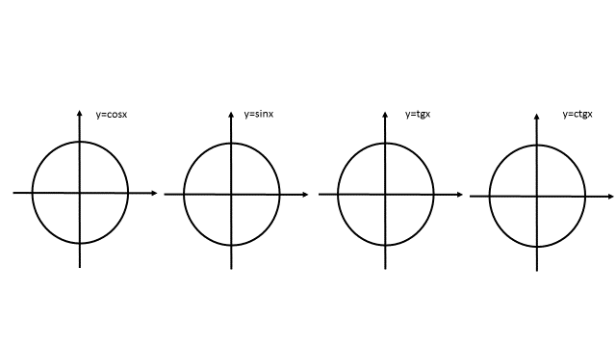
Отметьте на тригонометрической окружности области, соответствующие условиям:
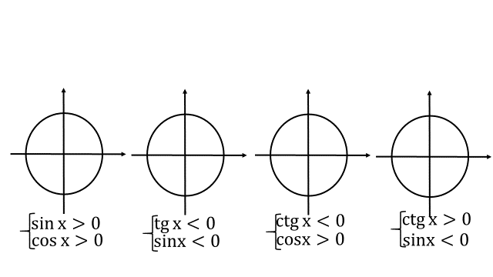
Отметьте на тригонометрической окружности точки, соответствующие условиям:
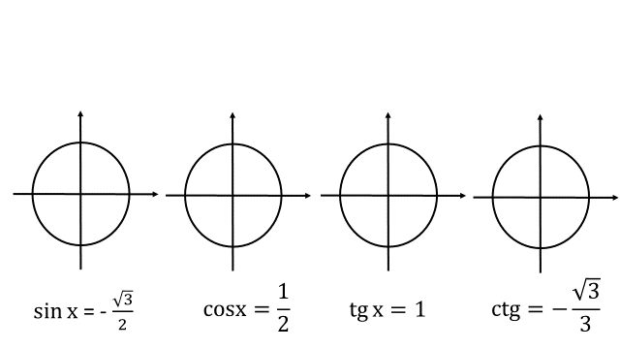
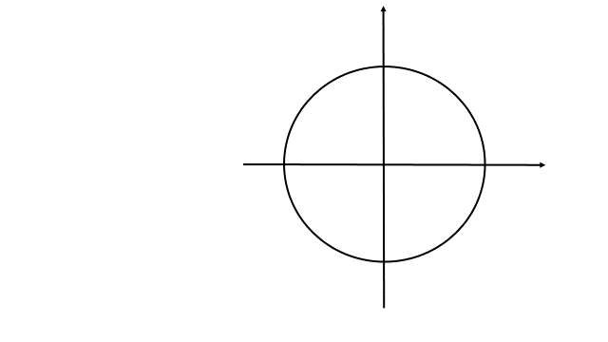Решите уравнение:
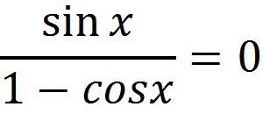
Решите уравнение:
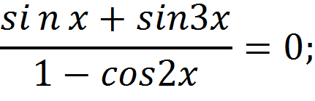

Решите lуравнение:
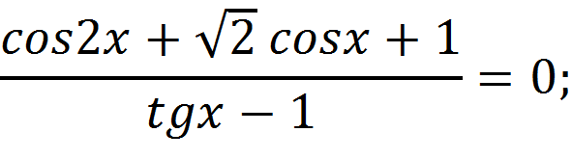
Решите уравнение:
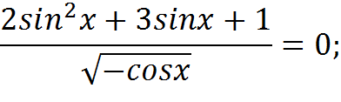
 | 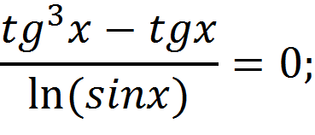
Решите уравнение (по одному каждого цвета):
